Технологическая карта урока по окружающему миру, 2 класс
Учитель: Кабединова Виктория Владимировна, учитель начальных классов
Тема | «Москва — столица России. Достопримечательности столицы».
Цель урока | сформировать представления о городе Москве
Задачи (включая задачи, направленные на формирование компетенций и умений функциональной грамотности) | Задачи: знакомство учащихся с символами города Москвы, с достопримечательностями Москвы, с понятием план и как выглядит Москва на плане  Задачи, направленные на достижение метапредметных результатов:  - создать условия, обеспечивающие формирование у учеников навыков самоконтроля, оценивание по критериям.  - способствовать развитию умений учащихся обобщать полученные знания, делать необходимые выводы;  - вовлекать обучающихся в контрольно-оценочную деятельность;  - обеспечить условия для развития умений и навыков работы с источниками информации, выделять главное.  - создать условия для развития у обучающихся коммуникативной культуры;  Регулятивные УУД: Планирование - составление плана  САМОПРОВЕРКА  РЕФЛЕКСИЯ  Коммуникативные УУД: работа в парах и группах  Познавательные УУД: - поиск и выделение информации  - смысловое чтение  Задачи, направленные на формирование функциональной грамотности обучающихся:  - способствовать развитию умений читательской грамотности:  1) находить и извлекать информацию (находить и извлекать информацию, определять наличие и отсутствие информации)  2) интегрировать и интерпретировать информацию (соотносить визуальное изображение с вербальным текстом)  - способствовать развитию умений естественнонаучной грамотности:  1) интерпретация данных и использование научных доказательств для получения выводов (Анализировать, интерпретировать данные и делать соответствующие выводы)  2) анализировать карту  - способствовать развитию умений математической грамотности  1) выполнять действия с натуральными числами
Виды функциональной грамотности, над которыми ведётся работа на уроке (читательская, математическая, естественнонаучная) | Читательская, математическая, естественнонаучная
Используемые технологии, приёмы или методы работы по формированию функциональной грамотности обучающихся | - игровой приём «экскурсия»

Этапы урока | Деятельность  учителя | Деятельность  учеников | Планируемые результаты
 |  |  | Предметные | Личностные и метапредметные  (познавательные, регулятивные, коммуникативные УУД) | Умения функциональной грамотности
- Органи-зационный момент | Приветствует обучающихся, создает эмоциональный настрой на урок.  Встаньте ровно у своих парт. Начнём урок окружающего мира. Наша задача меня слушать, внимательно читать задания и у вас обязательно всё получится. Садитесь. | Подготовка к учебной деятельности.
- Актуали-зация знаний | Организует работу по проверке домашнего задания.  Проверим домашнюю работу. У вас на столах лежит карточка под номером 1. Возьмите её. Приступите к выполнению. На эту работу вам даётся 3 минуты.  Приложение 1  Прочитайте задание. Всё ли понятно?  Организует взаимопроверку.  Слайд 2  Посмотрите на доску, проверьте работу.  Слайд 3  Поставьте отметку.  Отложите задание в сторону. После урока посмотрю ваши работы. | Берут карточку №1.  Читают задание, выполняют его.  Осуществляют самопроверку и самооценку.  Откладывают задание на край стола. |  | Регулятивные:  контроль в форме сличения результата с заданным эталоном; оценивание по критериям
3.Постановка темы урока. | Организует подводящий диалог к определению темы и задач урока.  Вчера в школе я увидела объявление, оно меня очень заинтересовало, и я его принесла вам.  Возьмите карточку №2.  Приложение 2  Прочитайте объявление.  Создаёт проблемную ситуацию.  Определите, какой важной информации не хватает в объявлении. Возьмите карточку №3.  Приложение 3  Организует самопроверку.  Какой же информации не хватает?  Да, ребята, не написано в какой город мы отправимся, а чтобы узнать, надо выполнить следующее задание. Возьмите карточку №4. Работать вы будете в парах.  Приложение 4  Организует учебное взаимодействие учеников в парах.  Подводит обучающихся к формулированию темы урока.  Ребята, в какой город отправимся на экскурсию?  Как вы узнали?  Слайд 4  О чём же мы будем говорить на уроке?  Да, мы с вами отправимся в путешествие по Москве.  Подводит обучающихся к формулированию плана урока.  А теперь давайте составим план нашего урока. Что надо узнать о Москве?  Какая же тема нашего урока?!  Перед тем, как отправиться на экскурсию, нам надо выяснить, в какое время нужно выехать из Переславля - Залесского, чтобы вовремя попасть на экскурсию. И во сколько вернёмся домой.  Организует учебное взаимодействие учеников в парах.  Работать вы будете в парах, возьмите следующую карточку №5.  Приложение 5  Организует проверку.  Давайте проверим задание.  Во сколько мы будем выезжать? Почему? Объясните  Во сколько часов мы вернёмся домой? Почему? Объясните  Молодцы!  Мы отправляемся в Москву! | Берут карточку №2.  Работают с тестом  Берут карточку №3.  Читают задание, выполняют его. Оценивают полноту информации.  Осуществляют  самопроверку.  В какой город отправляемся на экскурсию.  Берут карточку №4.  Вспоминают правила работы в парах.  Осуществляют работу в парах. Читают задания и выполняют его.  Осуществляют самопроверку.  Формулируют тему урока (Город Москва)  Составляют план урока.  1. Когда и кем была основана Москва .  2. Символы города Москвы.  3. План города Москвы.  4.Достопримечательности Москвы.  Формулируют тему урока (Город Москва. Достопримечатель- ности Москвы.).  Осуществляют работу в парах.  Берут карточку №5. Читают задания и выполняют его.  Осуществляют самопроверку. |  | Регулятивные: самопроверка  Коммуникатив-ные: (владение монологической и диалогической речью.  (сотрудничество в поиске и выборе информации)  Регулятивные: самопроверка  Регулятивные:  планирование.  Коммуникатив-ные: (владение монологической и диалогической речью.  (сотрудничество в поиске и выборе информации) | Читательская грамотность (Находить и извлекать информацию. Определять наличие или отсутствие информации).  Естественнонаучная грамотность (Анализиро-вать, интерпретиро-вать данные)  Математичес-кая грамотность: (Выполнение действий с натуральными числами).
4.Работа по теме урока. | Для того чтобы сохранить в памяти всю информацию о городе Москве зафиксируем её в нашем буклете. А потом вы сможете поделиться ею с друзьями, родителями….  Возьмите буклет и напишите на Лицевой стороне, название города, по которому будем путешествовать.  Проводит параллель с ранее изученным материалом.  А как вы будете писать название города? Почему?  Отложите на край стола.  Прочитайте первый пункт плана.  Ребята, давайте выясним, когда и кем была основана Москва. Вам надо выполнить следующее задание.  Возьмите карточку №6.  Приложение 6  Предлагает задание на нахождение нужной информации.  Информацию, которую вы узнаете, разместите в буклете.  Приступите к выполнению задания.  Организует проверку  Слайд 5  Когда была основана Москва?  Кто основал Москву?  Слайд 6  Обратите внимание на слайд, на нём изображен князь Юрий Долгорукий.  Обратимся к 1-му пункту плана. Узнали кем и когда была основана Москва?  Отмечает выполнение первого пункта плана  Прочитайте 2-ой пункт плана.  У каждого города есть свои символы.  Какие это символы?  А теперь давайте узнаем о символах Москвы.  Предлагает задание на соотношение вербального текста с изображением  Прочитайте описание флага и герба Москвы. Выберите герб и флаг города Москвы.  - Возьмите карточку №7 и конверт.  Приложение 7 и 8  Выполните задание.  Организует проверку  Какой флаг и герб вы выбрали?  По каким признакам вы определили, что это флаг и герб города Москвы?  Слайд 7  Правильный вариант приклейте в буклет.  Отмечает выполнение второго пункта плана  Давайте вернемся к плану нашего урока. Теперь мы знаем символы Москвы. | Записывают название буклета.  Доказывают, аргументируют свою точку зрения.  Откладывают буклет на край стола.  Читают первый пункт плана.  Берут карточку №6.  Читают задание, выполняют его.  Осуществляют взаимопроверку.  Отвечают на вопросы  875 лет назад  князь Юрий Долгорукий  Читают 2-ой пункт плана.  Отвечают на вопрос  Флаг, герб  Соотносят вербальный текст с визуальным изображением  Берут карточку №7.  Читают и выполняют задания  Осуществляют самопроверку.  Отвечают на вопросы.  Приклеивают в буклет флаг и герб города Москвы. |  | Регулятивные: самопроверка  Регулятивная: самопроверка | Читательская грамотность (Находить и извлекать информацию.)  Читательская грамотность (Соотносить визуальное изображение с вербальным текстом).
5. Физкульт-минутка | Организует физкультминутку  Давайте с вами немного отдохнём. Все встаём.  Мы осанку исправляем  Спинки дружно прогибаем  Вправо, влево мы нагнулись,  До носочков дотянулись.  Плечи вверх, назад и вниз.  Улыбайся и садись.  Садимся. | Выполняют физкультминутку.
6.Работа по теме урока. | Создаёт проблемную ситуацию.  Москва - огромный город. В нем около четырех тысяч улиц и площадей. Ориентироваться в таком городе достаточно сложно. Особенно тем людям, которые приехали в город впервые. Что же может помочь гостям достаточно легко ориентироваться в городе?  Слайд 8  Посмотрите, Москва только маленькая точка на карте. Смогут ли люди пользоваться ей, чтобы найти нужную достопримечательность.  Для этого существует план города.  Узнаем, что такое план и как выглядит Москва на плане.  Вот мы и переходим к изучению следующего пункта нашего плана  Пользуясь планом города, достаточно легко можно проехать или пройти туда, куда вам хочется.  Организует работу с учебником.  Откройте учебник на стр.96-ой. Прочитайте последний абзац.  Что такое план?  Слайд 9  Это план города Москвы.  Что изображено на плане?  А теперь внимательно посмотрите, чем этот план отличается от плана, который размещен в учебнике?  Что такое Достопримечательности ?  Какие достопримечательности вы видите на плане?  Отмечает выполнение третьего пункта плана  Вот теперь мы узнали, что такое план и познакомились с планом города Москвы.  Переходим к 4-му пункту плана.  В Москве очень много достопримечательностей, мы с вами познакомимся с некоторыми из них.  Вам нужно будет прочитать текст и найти нужную информацию и подчеркнуть её.  Организует работу в группах.  Вы будете работать в группах.  Возьмите задание в файле.  Приложение 9, 10, 11  Над некоторыми словами стоят *, эти слова вам могут быть непонятны, чтобы понять их смысл, надо прочитать определение в сноске.  Организует проверку  Как называется эта достопримечательность?  Слайд 10  Найдите изображение Большого театра в буклете и подпишите.  Слайд 11  Найдите изображение цирка Никулина на Цветном бульваре в буклете и подпишите.  Слайд 12  Найдите изображение Третьяковской галереи в буклете и подпишите.  Фиксирует выполнение 4-го пункта плана.  Прочитайте последний пункт плана.  Узнали мы некоторые достопримечательности Москвы?  Наша экскурсия подошла к концу. Много интересного можно встретить в Москве. И сегодня на уроке мы познакомились лишь только с малой частью достопримечательностей этого великого города. | Высказывают свое мнение.  Отвечают на вопрос.  Находят информацию в учебнике.  План – это чертёж местности.  Отвечают на вопросы  Помещены маленькие рисунки, изображающие некоторые достопримечательности столицы .  Достопримечательности - это знаменитое место заслуживающее особого внимания  Читают 4-ый пункт плана. Познакомимся с достопримечательностями Москвы.  Вспоминают правила работы в группе.  Берут карточку №9.  Выполняют задание.  Выделяют информацию (находят, подчеркивают, комментируют).  Осуществляют проверку.  Отвечают на вопрос  Находят нужное изображение и записывают информацию в буклет.  Читают последний пункт плана.  Отвечают на вопрос. | Познаватель-ные: (Поиск и выделение информации. Смысловое чтение.) | Коммуникатив-ные:  (Умение с достаточной полнотой и точностью выражать свои мысли).  Регулятивные: самопроверка. | Естественно-научная грамотность (Анализиро-вать, интерпретиро-вать данные)  Читательская грамотность (Находить и извлекать информацию.)
- Итоги урока. | Организует подведение итогов урока.  Давай вспомним, о чём мы говорили на уроке.  Ответьте на вопросы:  *Как называется столица нашей Родины?  *Кто основал Москву?  *Что такое план местности?  * Какие достопримечательности вы запомнили?  Молодцы! | Отвечают на вопросы.
- Рефлек-сия | Организует рефлексию.  А теперь предлагаю выполнить следующее задание. Выберите начало фразы и продолжите её.  Слайд 13  сегодня я узнал...  было интересно узнать, что…  меня удивило…  мне захотелось… | Осуществляют личную рефлексию |  | Регулятивные: (Оценка).

Приложение 1
- Допишите недостающие слова.

Карта – это __________ изображение земной поверхности на __________ с помощью _______________.

- Соедините условные обозначения с тем, что они обозначают на карте.

ГОРОДА

БОЛОТА

ГОРЫ
ОЗЁРА И ВОДОХРАНИЛИЩА
РЕКИ

ОСТРОВА

Приложение 2

Прочитайте объявление.

ОБЪЯВЛЕНИЕ
Дорогие ребята, только для вас! Уникальное предложение! 25 апреля в 9.00 состоится интересная, познавательная экскурсия.
Туристическое агентство

Приложение 3
Определите, какой информации не хватает в объявлении.

А) Дата экскурсии
Б) Время начала экскурсии
В) Название города

Приложение 4
Рассмотрите карту. Определите, в какой город мы отправимся.

Этот город расположен в юго-западном направлении от Переславля – Залесского и стоит на реке Москва.

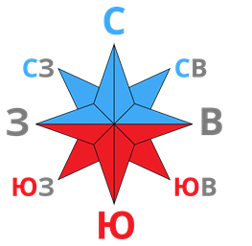
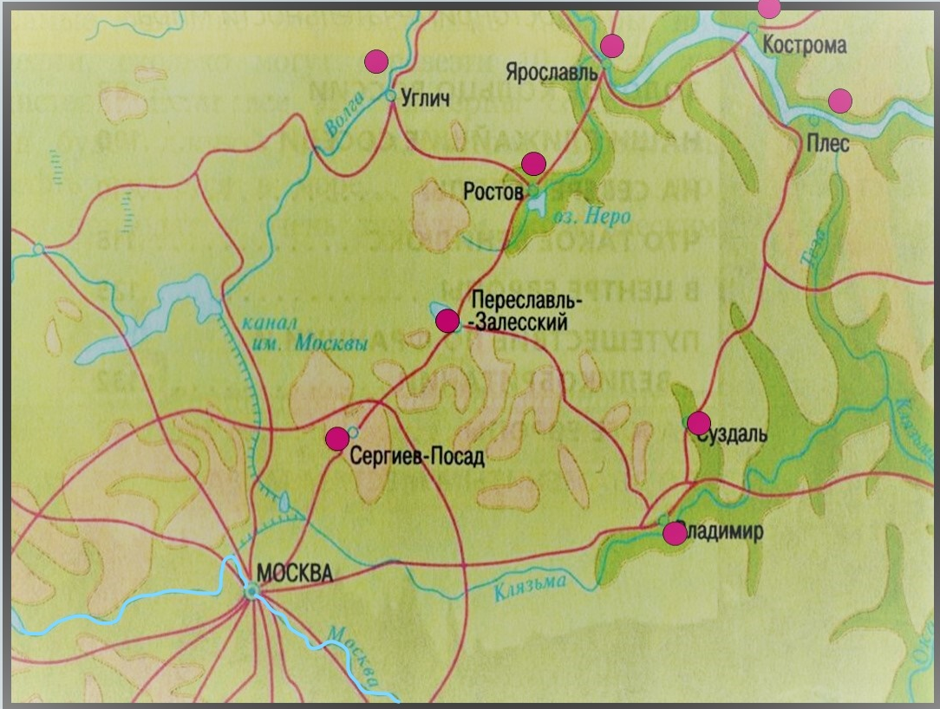

Приложение 5
Прочитайте задание и ответьте на вопрос.

Экскурсия начинается в 9.00, дорога от Переславля-Залесского до Москвы с учётом пробок и остановки занимает 3 часа. В какое время нужно выехать, чтобы успеть на экскурсию.

Мы выезжаем в __________ч.

Во сколько мы вернёмся в Переславль-Залесский, если последняя экскурсия заканчивается в 5 часов вечера.

Вернёмся домой в ___________ч.

Приложение 6

Прочитайте текст и найдите информацию, когда и кем была основана Москва. Запишите ответ в буклет.

Город Москва - столица нашей Родины – был основан 875 лет назад на берегах Москвы-реки. Основателем Москвы был князь Юрий Долгорукий, которому теперь в центре города установлен памятник.

Приложение 7
Прочитайте описание флага и герба Москвы. Выберите герб и флаг города Москвы.

Флаг города Москвы представляет собой прямоугольное полотнище красного (алого) цвета. В центре флага расположен Георгий Победоносец в серебряных доспехах на серебряном коне, поражающий золотым копьём чёрного змия.
Герб представляет собой тёмно-красный щит. На нём изображён святой Георгий Победоносец в серебряных доспехах на серебряном коне. Всадник поражает золотым копьём чёрного змия.

Приложение 8
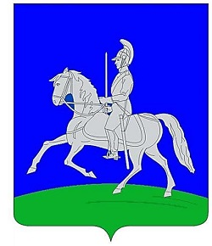
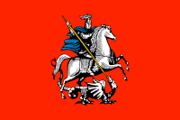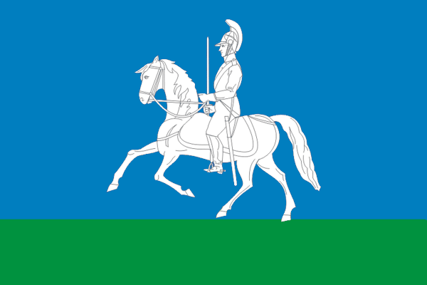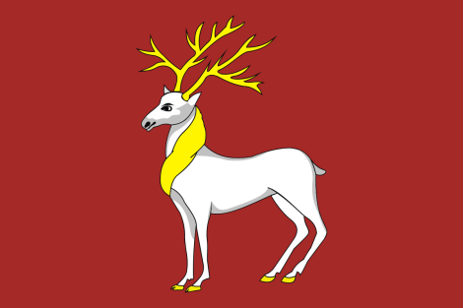
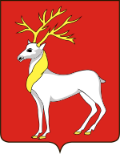

Приложение 9
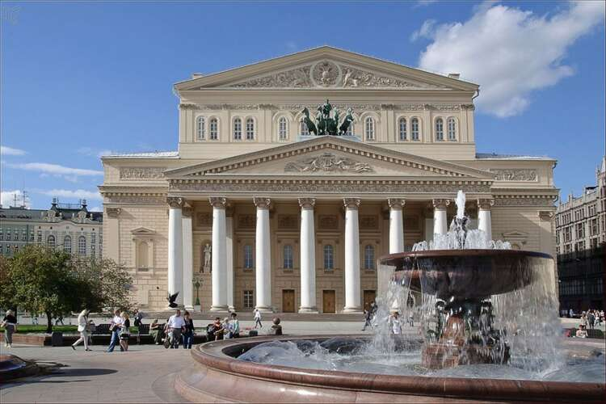

- Прочитайте текст.
В самом центре Москвы на Театральной площадирасположен Большой театр, гордость всей России. Здание выглядит торжественно, выкрашено в песочный цвет. Здание украшают 8 колонн, над входомрасположена колесница* с богом Аполлоном.Большой театр известенво всех странах мира. Здесь выступают самые талантливые артисты, музыканты мира. На сцене Большого театра были поставлены лучшие оперные спектакли всех времён и народов: «Снегурочка», «Борис Годунов», «Иван Сусанин», балеты «Лебединое озеро», «Щелкунчик».
*Колесница — большая двухколёсная повозка, запряжённая лошадьми.

2. Найдите информацию в тексте и подчеркните её.
1.Название достопримечательности(подчеркните синим цветом).
2. Описаниедостопримечательности (подчеркните красным цветом).
3.Чем знаменита достопримечательность? (подчеркните зелёным цветом).

Приложение 10

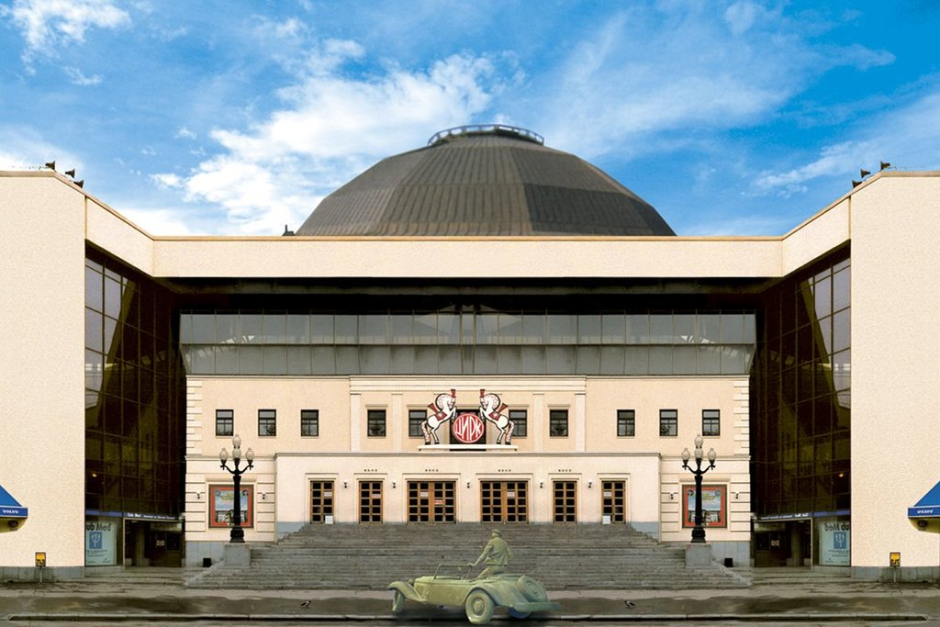

- Прочитайте текст.
Цирк Никулина на Цветном бульваре. Здание цирка необычайно красивое. Над входом можно увидеть двух белых коней. Сверху возвышается чёрный купол. Перед зданием установили памятник знаменитому клоуну Юрию Никулину. Этот цирк один из самых старейших цирков России и самый известный в Москве. В некоторые дни на Цветном бульваре проходит по три представления в день.Самые знаменитые артисты выступали и выступают на его манеже*. На сцене можно увидеть дрессировщиков, воздушных гимнастов, клоунов, танцовщиц, акробатов, лошадей, слонов, зебр, мартышек и т.д.
*Манеж - арена цирка. Круглая площадка посредине цирка, на которой даются представления.

2.Найдите информацию в тексте и подчеркните её.
1.Название достопримечательности(подчеркните синим цветом).
2. Описаниедостопримечательности (подчеркните красным цветом).
3.Чем знаменита достопримечательность? (подчеркните зелёным цветом).

Приложение 11
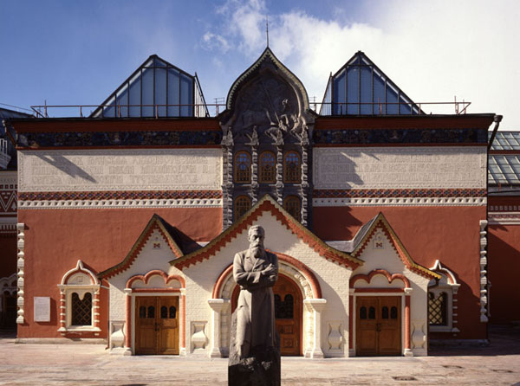

- Прочитайте текст.
Третьяковская галерея —названавчесть купца Павла Михайловича Третьякова. Все деньги он тратил на покупку картин, которые развешивал по комнатам своего просторного дома. Несколько раз к дому делали пристройки, так как не хватало места. Здание похоже на сказочный дворец, с тремя входами и куполом сверху. Перед галереей установили памятник Павлу Третьякову. В музее собраны работы известных художников и скульпторов. На данный момент в нём находится более 180 тысяч предметов (скульптуры, картины, драгоценные металлы). Третьяковская галерея является одним из крупнейших музеев мира.В этот музей приезжают люди из разных стран, чтобы полюбоваться картинами.

2.Найдите информацию в тексте и подчеркните её.
1.Название достопримечательности(подчеркните синим цветом).
2. Описаниедостопримечательности (подчеркните красным цветом).
3.Чем знаменита достопримечательность? (подчеркните зелёным цветом).

